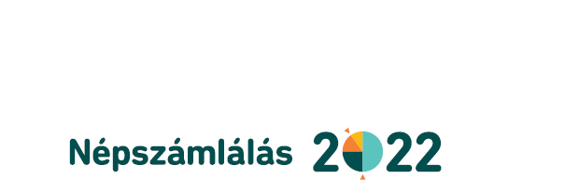
NÉPSZÁMLÁLÁS, 2022: FELELJÜNK, EGYMÁSÉRT!
Október 1-jén kezdődik hazánkban a Magyarország teljes népességére és az összes lakására kiterjedő népszámlálás. Az adatgyűjtés pontos és részletes képet ad a népesség számáról, demográfiai jellemzőiről, egészségi állapotáról, iskolázottságáról, foglalkoztatottságáról, nemzetiségi és vallási összetételéről, élet- és lakáskörülményeiről. A népszámláláson való részvételt a 2018. évi CI. törvény írja elő, eredményei mindannyiunk mindennapjait, jövőjét befolyásoló szociális és gazdasági döntések, országos, regionális és helyi fejlesztések alapjául szolgálnak.
A Központi Statisztikai Hivatal (KSH) minden magyarországi lakcímre szeptember utolsó napjaiban postai felkérőlevelet küld. Ez nem névre szólóan érkezik a postaládába, a címzésben csak a ház címe szerepel. Annak érdekében, hogy a felkérőlevél minden háztartásba eljusson, kérjük, még a népszámlálás előtt mindenki gondoskodjon arról, hogy háza falán, a kerítésén látható legyen a házszám, hiszen ezzel megkönnyítik a felkérőleveleket kézbesítők munkáját. Nagyon fontos, hogy a felkérőlevelet mindenki őrizze meg! A levélben a népszámlálásról szóló hasznos információk mellett egy 12 jegyű belépési kód is található, aminek segítségével minden háztartás önállóan, interneten keresztül ki tudja tölteni a népszámlálási kérdőíveket a népszámlálás honlapján (nepszamlalas2022.hu).
Kérdőívet kell kitölteni
- mindenkiről, aki Magyarországon él,
- azokról is, akik átmenetileg, 12 hónapnál rövidebb ideig külföldön tartózkodnak,
- a külföldi állampolgárokról is, ha legalább 3 hónapja Magyarországon tartózkodnak.
A népszámlálás során a lakáskörülményekről is nyilatkozunk. Az ország területén minden
- lakás,
- lakott üdülő és lakott egyéb lakóegység,
- közösségi éjszakai elhelyezést szolgáló intézmény összeírása megtörténik.
(Fontos, hogy a lakáskérdőívet minden, a tulajdonunkban álló, de adott esetben nem lakott, üresen álló lakásról is ki kell tölteni, az arra a címre érkezett felkérőlevél alapján.)
Minden háztartásnak egy lakáskérdőívet és annyi személyi kérdőívet kell kitölteni, ahányan a lakásban laknak. A kérdőív kérdéseire a 2022. október 1-jén fennálló állapotot alapul véve kell válaszolni.
A népszámlálási kérdőívet önállóan, az interneten október 1. és 16. között lehet kitölteni, egy, erre a célra létrehozott zárt rendszerű, online felületen keresztül, amelybe a felkérőlevélben szereplő egyedi, 12 jegyű kóddal lehet belépni. Mindazok, akik október 16-ig online kitöltik a népszámlálási kérdőívet, nyereményjátékban vehetnek részt, amelynek keretében az online kitöltési időszak alatt naponta 5 db, egyenként 100 000 forint értékű ajándékutalványt sorsol ki a KSH a kitöltők között. Fontos, hogy a kitöltés végeztével kapott, a kitöltést igazoló kódot mindenki őrizze meg, mert azzal igazolható, hogy valóban megtörtént az online válaszadás, ki lettek töltve a kérdőívek. Azokat a háztartásokat, amelyek október 16-ig nem élnek az online kitöltés lehetőségével, október 17. és november 20. között számlálóbiztosok keresik fel, akik tableten rögzítik a válaszaikat. Akik pedig sem online, sem számlálóbiztos által nem teljesítik november 20-ig az adatszolgáltatási kötelezettségüket, november 21. és 28. között a település jegyzőjénél jelentkezve tehetnek ennek eleget.
Feleljünk, egymásért!

